A könnyű és a nehéz bárány termelői ára is növekedett
A KSH adatai szerint Magyarország élőbárány-exportjának mennyisége 1 százalékkal (8 ezer tonnára) csökkent, míg értéke 22 százalékkal (14 milliárd forintra) nőtt 2023 január–szeptemberében az előző év azonos időszakához képest. Az élőbárány-import mennyisége 81 százalékkal (36 tonna) csökkent 2023 első kilenc hónapjában az előző évi volumenhez képest. A legtöbb élő bárány Franciaországból származott.
Az AKI PÁIR adatai szerint Magyarországon a könnyű és a nehéz bárány termelői ára 2023 január–novemberében emelkedett 2022 azonos hónapjainak átlagárához viszonyítva: a könnyű bárány átlagára 1551 forint/kilogramm (+4 százalék), a nehéz bárányé 1441 forint/kilogramm (+3 százalék) volt.
Az Európai Bizottság adatai szerint az Európai Unióban a könnyű bárány ára 2023 első negyvennyolc hetében 6,1 százalékkal volt magasabb az előző év azonos időszakához képest. A nehéz bárány ára 2,4 százalékkal emelkedett.
További információk e témában az Agrárpiaci jelentések – Élő állat és hús című kiadványunkban olvashatók, mely innen érhető el: 24. szám.
Sajtókapcsolat:
- +36 1 217 1011
- aki@aki.gov.hu
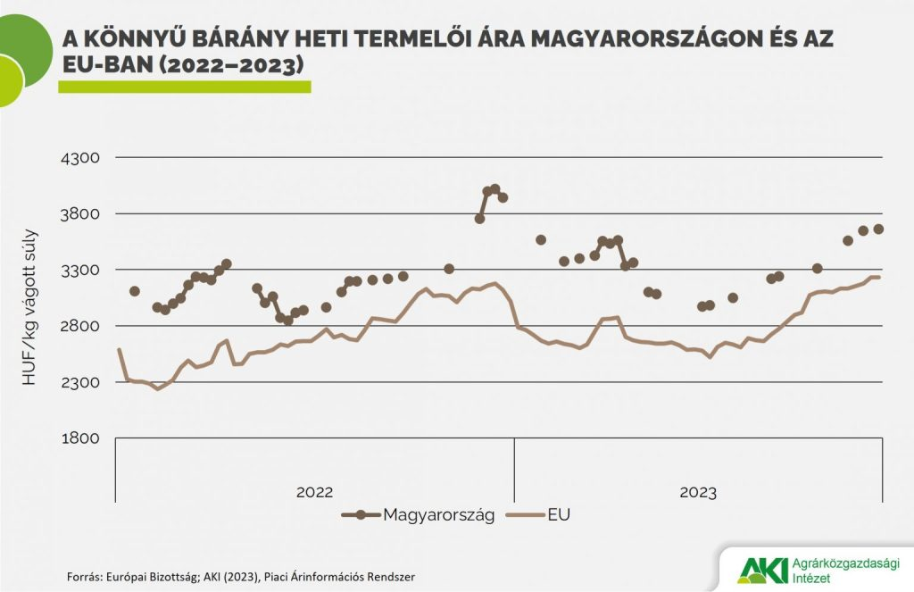 | © Agrárközgazdasági Intézet
Eredeti tartalom: Agrárközgazdasági Intézet
Továbbította: Helló Sajtó! Üzleti Sajtószolgálat
Ez a sajtóközlemény a következő linken érhető el:

